**5. Создайте свой первый репозиторий с именем «OPI_lab11»**

**6. Добавьте в репозиторий Readme-файл, используя web-интерфейс.**

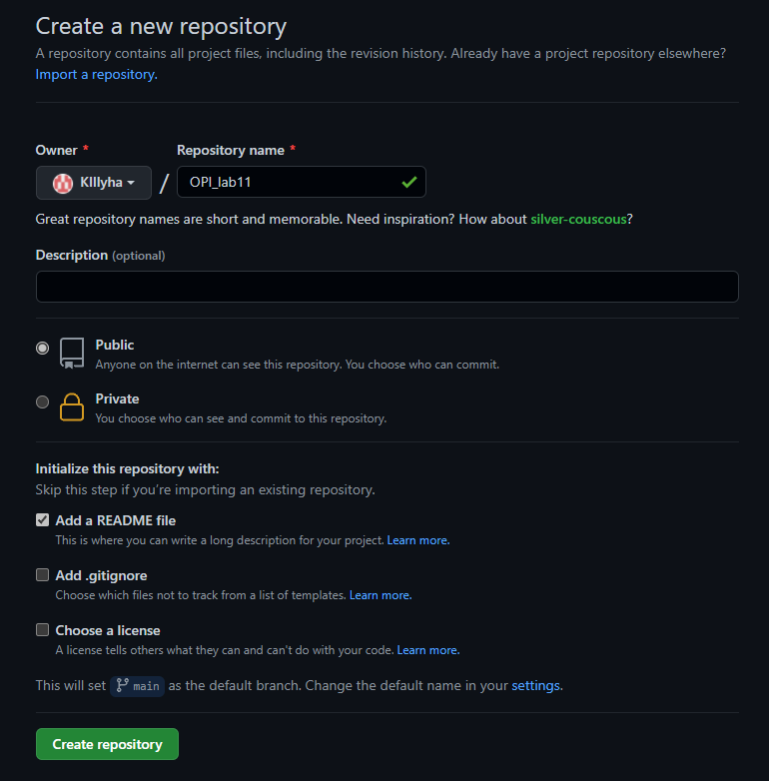

**7. Внесите в него информацию о себе по шаблону из лекции. Отформатируйте текст.**

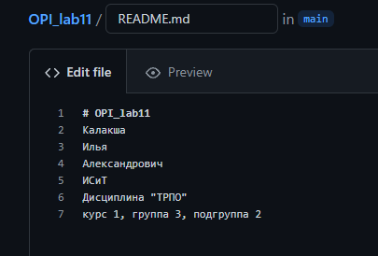

**8. Сохраните файл и зафиксируйте изменения.**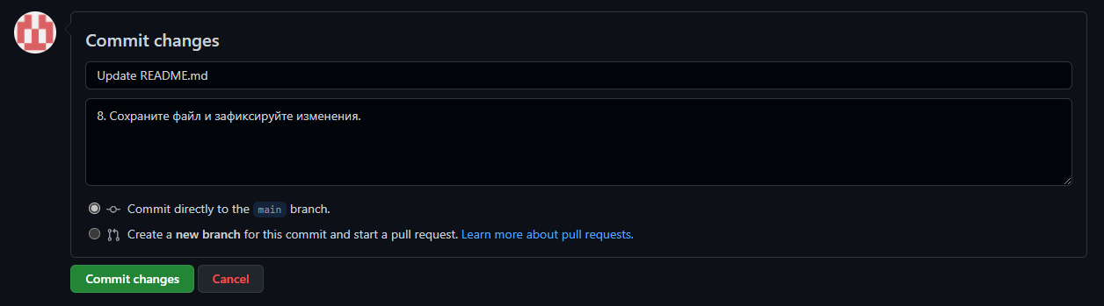

**9. Изучите обновленный репозиторий: просмотрите историю коммитов,**

**изменений файлов и т.п.**

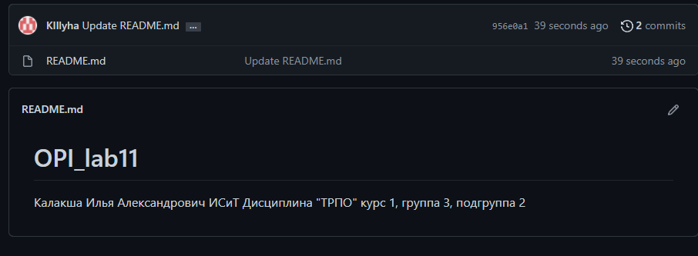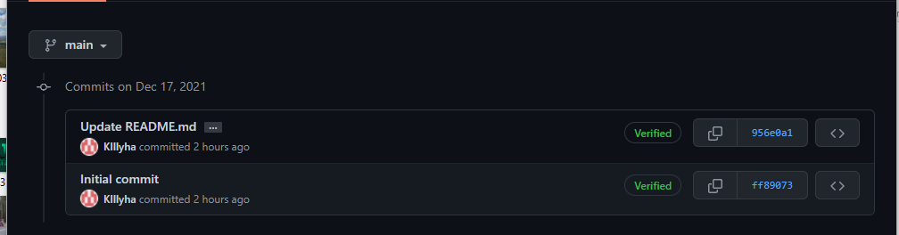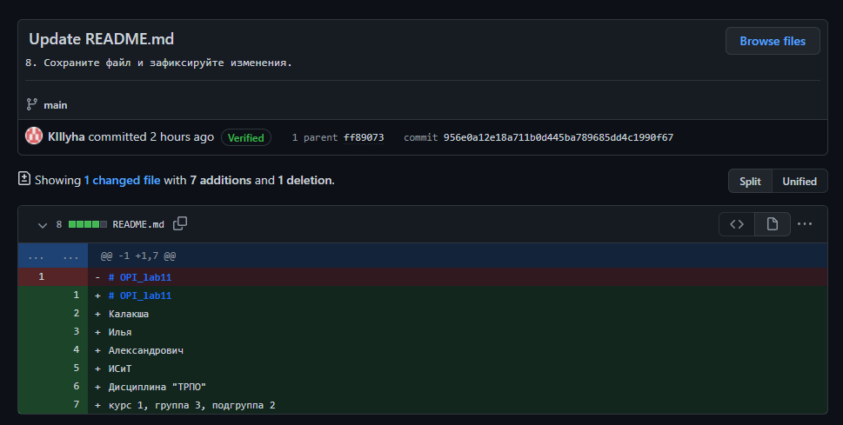

**10.Выполните клонирование удаленного репозитория в Git**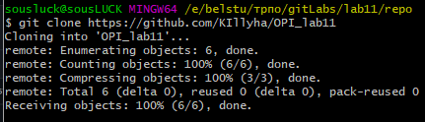

**11.Просмотрите конфигурационный файл локального репозитория.** 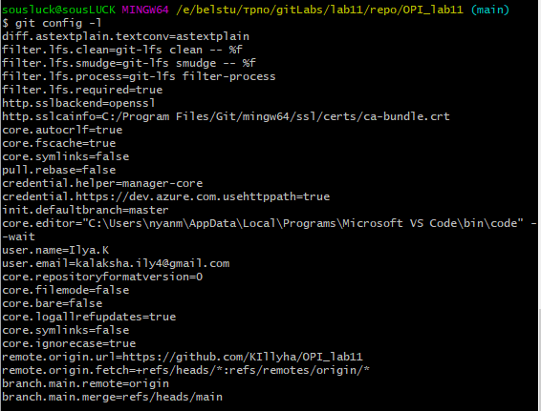

**12.Внесите изменения в файл README.md и зафиксируйте изменения в Git**

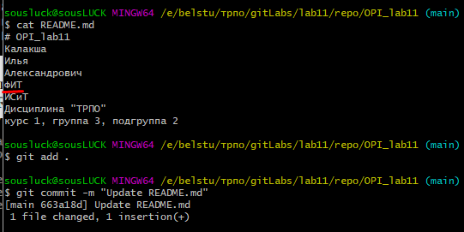

**13.Просмотрете в Git список настроенных удаленных репозиториев**

**14.Отправте изменения в удаленный репозиторий (команда Push).**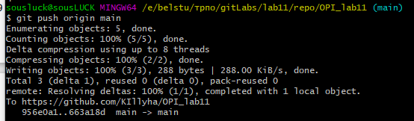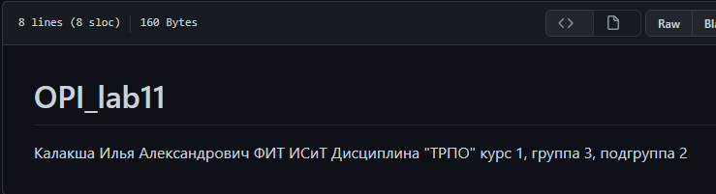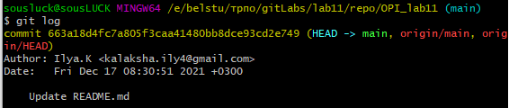   
**16.Добавьте в удаленный репозиторий ваш отчет по лабораторной работе 6 через web-интерфейс.**